Dian fossey

http://mujeres-riot.webcindario.com/Dian_Fossey.htm
http://www.buscabiografias.com/biografia/verDetalle/5968/Dian%20Fossey
Nació el 16 de enero de 1932 en Fairfax, California.
Pasó una infancia desgraciada por la separación de sus padres cuando contaba apenas tres años de edad. Su padrastro le proporcionó maltrato psicológico.
Obtuvo su graduado en terapia laboral en el San Jose State College en 1954 y pasó varios años trabajando en un hospital infantil de Kentucky. Desde su llegada al centro se entregó por entero al cuidado de los niños discapacitados psíquicos, quienes parecían haberla escogido como principal compañera de juegos y comunicación. Sus métodos gestuales consiguieron mayor cercanía de lo habitual con estos críos tan necesitados de afecto.
Inspirada por las obras del zoólogo estadounidenseGeorge B. Schaller, Fossey visitó África en 1963. Allí observó a los gorilas de las montañas en su hábitat natural y visitó al antropólogo británico Louis Leakey. Éste, convencido de que la investigación de los grandes simios podría aportar información sobre el problema de la evolución humana, animó a Fossey a iniciar un largo estudio de campo de los gorilas. Se reveló como observadora ingeniosa y paciente del comportamiento de estos animales. Karisoke, su lugar de estudio, pasó a ser centro internacional de investigación sobre los gorilas cuando fundó el Centro de Investigación de Karisoke en 1967. Le concedieron en 1974 el grado de doctora en Zoología por la Universidad de Cambridge.
Cazadores furtivos se adentraron en el territorio de Virunga y Dian mantuvo entrevistas con las autoridades de la zona, tendió trampas a los furtivos y los persiguió denodadamente en compañía de algunos mal pagados guardas forestales. Mientras tanto, sus reportajes publicados en la revistaNational Geographic empezaron a concienciar a miles de personas. Su obra Gorilas en la niebla(1983) recoge las observaciones realizadas durante los años de estudios de campo.
Apareció muerta en su campamento el 26 de diciembre de 1985, fue hallada en su cabaña atacada a machetazos. Algunos expertos consideran que fue asesinada por el esfuerzo que desplegó con el fin de frenar la caza furtiva de gorilas y otros animales en África.
Dian Fossey fue enterrada en el cementerio que había construido para gorilas cerca de su vivienda. Durante años, el misterio sobre su muerte permaneció anclado en el ostracismo, aunque por fin se supo que el autor del crimen había sido Protais Ziriganyirago, cuñado del presidente ruandés y capo de los furtivos que mataban gorilas. Su vida inspiró la película Gorilas en la Niebla, del mismo título que su libro.

Dian Fossey nació en 1932 en Fairfax, California. Sus padres George y Kitty se separaron cuando ella era pequeña. Su padre se dio a la bebida y tuvo problemas con la ley, de manera que Dian vivía con su madre, quien un año despues de su divorcio se volvio a casar con un hombre llamado Richard Price.
Como muchos otros niños Dian amaba los animales. Sin embargo no le dejaban tener animales en casa, salvo un pez de colores al que ella cuidaba en su pecera. Ni siquiera le dejaron tener un hamster que le regaló un compañero de clase.
Dian acabó la enseñanza secundaria en 1949 y se matriculó en el "Marin Junior College" para estudiar economía, algo que hizo presionada por su padrastro. Sin embargo ella lo encontraba terriblemente aburrido.
Tras su primer año en la universidad le ofrecieron la oportunidad de ir a trabajar en un rancho de Montana durante el verano. Allí pudo recuperar su pasión por los animales y la naturaleza.
De esta forma decidió que ella seguiría su propio camino y en 1950 se matriculó en veterinaria en la Universidad de California. A ella le gustaba especialmente la biología, pero lo pasaba bastante mal con las llamadas "ciencias duras", como la física y la quimica, por lo que en el segundo año decidió abandonar esta carrera.
En 1952 probó suerte matriculándose en el "San Jose State College" para realizar estudios de terapia ocupacional, pues también le atraía la idea de trabajar con niños que tuviera algun tipo de problema o discapacidad. Consiguió graduarse en 1954.
Deseando salir de California, encontró un trabajo como terapista ocupacional en el hospital de Kosair, en Louisville, Kentucky. Allí conoció a una mujer llamada Mary White, que era secretaria en el hospital y ambas se hicieron amigas. En una ocasión Mary invitó a Dian a viajar con ella a Africa, pero aunque Dian deseaba ir no tenía el suficiente dinero.
A partir de ese momento decidió ahorrar todo el dinero que pudiera para cumplir su sueño de ir a Africa, algo que había querido hacer desde niña.
En 1963 por fin se encontró lista para hacer el viaje, aunque para ello tuvo que pedir un préstamo hipotecando varios años de trabajo. Sería un viaje que le cambiaría la vida, y en el que por fin descubriría su verdadera vocación, la que le haría celebre en todo el mundo.
Se preparó leyendo todos los libros que pudo encontrar sobre Africa, y de manera especial le interesó el libro titulado "The Year of the Gorilla", del zoologo George Schaller. Esta lectura desperto en ella el deseo de aprender más cosas sobre los gorilas que vivían en las montañas del Africa y de los que hablaba el libro.

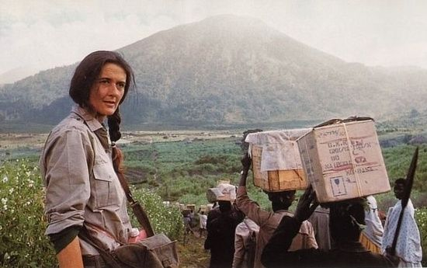

En este primer viaje a Africa que duró apenas unas semanas, tuvo la oportunidad de conocer en Nairobi al famoso antropólogo Louis Leakey, al que le expresó su admiración y tambien su interes por investigar la vida de los gorilas de montaña. Leakey se llevó una favorable impresión de Dian Fossey. Precisamente en este viaje ella entró en contacto por primera vez con el habitat de los gorilas, en el Monte Mikeno. Esto le convenció de cual sería su misión en el futuro.
Tras regresar a Louisville y a su trabajo de terapista ocupacional, publicó un libro con fotografías de su viaje. Tres años despues, en 1966, con ocasión de una visita de Louis Leakey a Louisville para dar una conferencia, Dian volvió a encontrarse con él y le volvió a manifestar sus deseos de ir a Africa para investigar a los gorilas.
Precisamente Leakey estaba buscando a la persona indicada para que se dedicara a la investigación de estos misteriosos animales, de los que se sabía muy poco. Él creía que las mujeres tenían mayores capacidades y una especial sensibilidad para trabajar con estos animalitos y comprender su hermética naturaleza. Además pensaba que la persona ideal sería alguién sin ataduras y que estuviera dispuesta a lanzarse a la aventura y asumir riesgos. En definitiva, que Dian Fossey era la persona ideal, de manera que Leakey le ofreció el trabajo.
Dian siempre fue una mujer muy tímida pero de carácter fuerte, rasgos que tal vez fueron determinantes para que se dedicara tan absolutamente a estos grandiosos animales y se conviertiera en una feroz conservacionista e incondicional defensora de los gorilas.

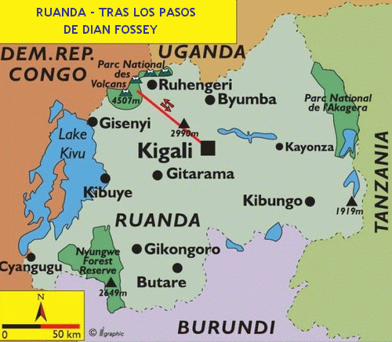
Mapa de los lugares donde trabajó Dian Fossey

A finales de 1966 Dian llegó al Congo (actual Zaire) para instalar su campo de trabajo en las montañas de Virunga, aunque finalmente la inestabilidad política del país la obligaron a desplazarse a Rwanda, concretamente entre el Monte Karisimbi y el Monte Visoke, cerca de las fronteras de Zaire y Uganda. Allí fundaría el Karisoke Research Center, que funcionó entre 1967 y 1980.
Dian no tenía grandes conocimientos de zoología, pero sí mucha voluntad y un verdadero y genuino amor por la naturaleza, especialmente por estos gigantes peludos que llegarían a ser su familia.
La puesta en marcha de Karisoke Research Center no resultó sencilla, tanto por las dificultades del terreno como por la desconfianza de las autoridades locales. Para sus investigaciones tomó como base y guía el trabajo de campo de George Schaller y puso en práctica muchos de los métodos que Jane Goodall utilizó en el estudió de chimpancés, quien también había sido estimulada por Leakey.

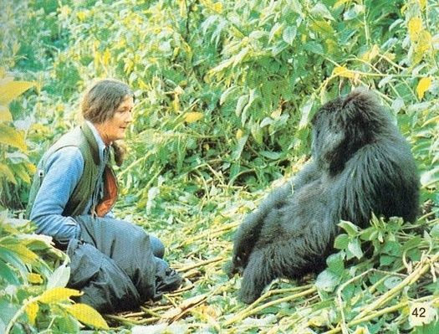

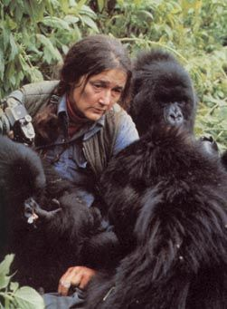

Uno de los métodos más conocidos consisitía en otorgarle un nombre propio al gorila en el preciso momento en que fuera capaz de reconocerlo, para así diferenciarlo de los demás y poder observarlo con mayor facilidad. Además, logró acercarse a los animales gracias a su intuición que le indicaba que cuanto menos se diferenciara de ellos, más le permitirían acercarse. Así imitaba sus sonidos y comía ruidosamente apio salvaje al igual que ellos lo hacían.
Sus estudios cambiaron mucho las nociones que se tenía acerca de los gorilas, sobre los cuales existía el prejuicio de que eran violentos y carnívoros. Este mito se mantenía en el conocimiento popular alimentado por películas como King Kong.
Pero los esfuerzos de Dian no sólo se limitaron a estudiar a estas criaturas. También se dedicó a crear una conciencia en contra de la caza furtiva la cual estaba acabando con los gorilas. Hoy muchos opinan que si ella no hubiera dedicado su vida a esto, los gorilas pertenecerían hoy a las especies desaparecidas.
Uno de los gorilas se llamó Digit, y fue éste con el que logró mayor comunicación, incluso al nivel de que él le permitía jugar con las crías y le daba su propia mano. Digit murió en una emboscada de cazadores furtivos (llamados poachers) defendiendo a su grupo familiar.

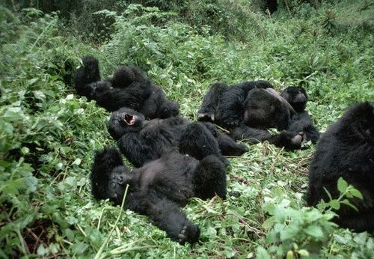

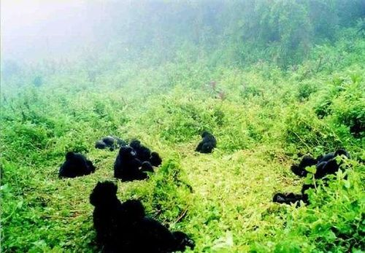
Gorilas de Montaña

Este hecho desencadenó una furia incontenible en Dian, quien después de la terrible pérdida se abocó a la persecución de estos cazadores a quienes odiaba con toda su alma. Les ponía trampas y llegó a verdaderos extremos para salvar a sus amados gorilas. También tuvo enfrentamientos con el propio gobierno de Rwanda, bien porque no hacían lo bastante para combatir a los poachers, o bien porque sospechaba de la corrupción y la complicidad de las autoridades en estas actividades.
El caso es que se ganó muchos enemigos incluso entre parte de la población local, que muchas veces recurría a estas actividades por pura necesidad ante la extrema pobreza de la región. En ocasiones Dian apelaba incluso a la superstición de la gente, presentándose como una bruja que castigaría a quienes hicieran daño a los gorilas.
Poco después, creó la Fundación Digit para recaudar fondos que ayudaran a la conservación de estos animales, los tranquilos y misteriosos seres que ella defendería hasta el fin de sus días. De manera muy especial los reportajes publicados en la revista National Geographic causaron un gran impacto y sirvieron para concienciar a la gente de la necesidad de preservar esta especie.
En 1974 regresó a Estados Unidos para obtener su título de Zoología por la Universidad de Cambridge, saldando así una vieja deuda que tenía consigo misma.
Por su extraña fascinación hacia estas magníficas criaturas, muchos la rechazaron y la persiguieron, pues la consideraron una persona inestable que prefería el contacto con gorilas antes que con seres humanos. En este sentido su labor es controvertida, y algunas de las criticas que se le hacían tenían cierta justificación, ya que no debe olvidarse el drama humano que se vive en estos países, donde la mayoría de la población vive en la miseria, lo que justifica que la protección de los gorilas no sea una prioridad para las autoridades.

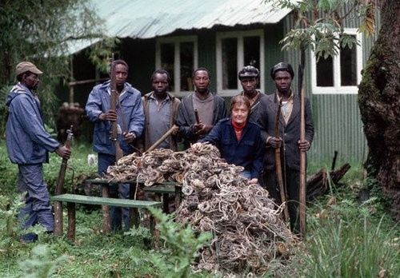

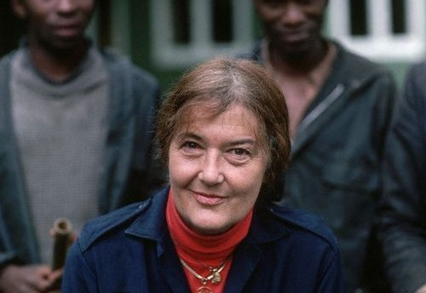
Dian Fossey junto a su equipo de colaboradores en 1985

En 1980 Dian se apartó de Africa durante un tiempo y acepto un empleo de profesora en la Universidad de Cornwell, al tiempo que comenzo a escribir su famoso libro Gorilas en la niebla. El libro se publicaría en 1983 y tuvo gran éxito, convirtiéndose en un verdadero best-seller. Por este tiempo Dian Fossey estaba considerada ya como la principal autoridad mundial en el estudio de la fisiología y el comportamiento de los gorilas de montaña.
Tras este parentesis regresó a Rwanda para continuar su trabajo con los gorilas. En realidad ya estaba casi retirada de la investigación y se dedicaba sobre todo al cuidado de los gorilas, a luchar para salvarlos de los cazadores furtivos y de la extinción.
Dian Fossey tuvo un final trágico, cuando sin causa aparente unos individuos penetraron en su vivienda de Karisoke y la asesinaron brutalmente a machetazos el 27 de diciembre de 1985. El crimen no ha sido resuelto, aunque se piensa que está directamente relacionado con la persecusión que ella emprendió contra los cazadores furtivos. Incluso se sospecha de la complicidad gubernamental en este terrible suceso.

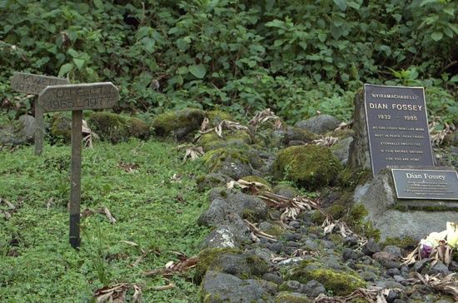
Tumba de Dian Fossey, situada junto a la del gorila Digit

Dian Fossey fue enterrada en el cementerio que había construido para gorilas cerca de su vivienda.
Su vida fue recordada en la película Gorilas en la Niebla (1988), del mismo título que el libro y protagonizada por Sigourney Weaver, que realizó una gran interpretación. Su trabajo y muerte no fueron en vano, ya que hoy en día el gorila sobrevive y se puede ser bastante optimista acerca de su futuro.

